**P11 : Order Detil**

Nama: Ronggo Widjoyo

NIM: 220411100061

Kelas: PAW C

**Laporan Coding dan Penjelasan**

**Coding:**

**order.php**

<?php

include "koneksi.inc";

$data = mysqli_query($koneksi,"SELECT * FROM orderr");

?>

<!DOCTYPE html>

<html lang="en">

<head>

    <meta charset="UTF-8">

    <meta name="viewport" content="width=device-width, initial-scale=1.0">

    <title>Order</title>

    <link rel="stylesheet" href="https://cdnjs.cloudflare.com/ajax/libs/font-awesome/4.7.0/css/font-awesome.min.css">

    <link href="https://cdn.jsdelivr.net/npm/bootstrap@5.3.2/dist/css/bootstrap.min.css" rel="stylesheet" integrity="sha384-T3c6CoIi6uLrA9TneNEoa7RxnatzjcDSCmG1MXxSR1GAsXEV/Dwwykc2MPK8M2HN" crossorigin="anonymous">

    <script src="https://cdn.jsdelivr.net/npm/bootstrap@5.3.2/dist/js/bootstrap.bundle.min.js" integrity="sha384-C6RzsynM9kWDrMNeT87bh95OGNyZPhcTNXj1NW7RuBCsyN/o0jlpcV8Qyq46cDfL" crossorigin="anonymous"></script>

</head>

<body>

    <nav class="navbar navbar-expand-lg navbar-light" style="background-color: #e3f2fd;">

        <a class="navbar-brand" href="index.php" style="margin-left: 10px; font-family: cursive; color: blue;">DaiRW</a>

        <button class="navbar-toggler" type="button" data-bs-toggle="collapse" data-bs-target="#navbarNavAltMarkup" aria-controls="navbarNavAltMarkup" aria-expanded="false" aria-label="Toggle navigation">

            <span class="navbar-toggler-icon"></span>

        </button>

        <div class="collapse navbar-collapse" id="navbarNavAltMarkup">

            <div class="navbar-nav">

              <a class="nav-item nav-link" href="menu.php">Menu</a>

              <a class="nav-item nav-link active" href="order.php">Order</a>

            </div>

        </div>

    </nav>

    <div class="container">

        <div class="row justify-content-center">

            <div class="col-md-auto">

                <h3 style="font-family: Cursive;">Order</h3>

                <table class="table table-bordered">

                    <tr>

                        <th>No</th>

                        <th>Kode Order</th>

                        <th>Tanggal</th>

                        <th>Jam</th>

                        <th>Pelayan</th>

                        <th>No Meja</th>

                        <th>Edit</th>

                    </tr>

                    <?php

                    $no = 1;

                    while ($tampil = mysqli_fetch_array($data)){

                        echo "

                        <tr>

                            <td align='center'>$no</td>

                            <td>$tampil[id_order]</td>

                            <td>$tampil[tanggal]</td>

                            <td>$tampil[jam]</td>

                            <td>$tampil[pelayan]</td>

                            <td>$tampil[no_meja]</td>

                            <td><a class='btn btn-light' href='Orderdetil.php?idorder=$tampil[id_order]'>Lihat Pesanan</a></td>

                        </tr>";

                        $no++; /* increment */

                    }

                    ?>

                </table>

                <a class="btn btn-primary" href="insertOrder.php">Tambah Orderan</a>

            </div>

        </div>

    </div>

</body>

</html>

**Penjelasan:**

1. Include file koneksi.inc untuk mengambil program yang ada difile, untuk menyambungkan kedalam database.
2. Mengambil semua kolom dalam table orderr.
3. Menggunakan bantuan bootstrap untuk tampilan.
4. Membuat tabel yang berisikan no, kode order, tanggal, jam, pelayan, dan no meja, kemudian edit.
5. Dalam perulangan while yaitu mengfetch dan menampilkan semua isi dalam tabel orderr yang dikemudian ditampikan dalam table.
6. Kemudian dalam tabel juga ada aksi untuk melihat detail pesanan.
7. Yang terakhir menambah orderan baru.

**Coding:**

**insertOrder.php**

<?php

include "koneksi.inc";

?>

<!DOCTYPE html>

<html lang="en">

<head>

    <meta charset="UTF-8">

    <meta name="viewport" content="width=device-width, initial-scale=1.0">

    <title>Tambah Order</title>

    <link href="https://cdn.jsdelivr.net/npm/bootstrap@5.3.2/dist/css/bootstrap.min.css" rel="stylesheet" integrity="sha384-T3c6CoIi6uLrA9TneNEoa7RxnatzjcDSCmG1MXxSR1GAsXEV/Dwwykc2MPK8M2HN" crossorigin="anonymous">

    <script src="https://cdn.jsdelivr.net/npm/bootstrap@5.3.2/dist/js/bootstrap.bundle.min.js" integrity="sha384-C6RzsynM9kWDrMNeT87bh95OGNyZPhcTNXj1NW7RuBCsyN/o0jlpcV8Qyq46cDfL" crossorigin="anonymous"></script>

</head>

<body>

    <nav class="navbar navbar-expand-lg navbar-light" style="background-color: #e3f2fd;">

        <a class="navbar-brand" href="index.php" style="margin-left: 10px; font-family: cursive; color: blue;">DaiRW</a>

        <button class="navbar-toggler" type="button" data-bs-toggle="collapse" data-bs-target="#navbarNavAltMarkup" aria-controls="navbarNavAltMarkup" aria-expanded="false" aria-label="Toggle navigation">

            <span class="navbar-toggler-icon"></span>

        </button>

        <div class="collapse navbar-collapse" id="navbarNavAltMarkup">

            <div class="navbar-nav">

                <a class="nav-item nav-link" href="menu.php">Menu</a>

                <a class="nav-item nav-link" href="order.php">Order</a>

            </div>

        </div>

    </nav>

    <div class="container">

        <div class="row justify-content-center">

            <div class="col-md-6">

                <h3 style="font-family: Cursive;">Tambah Order</h3>

                <form method="post" action=''>

                    <label for="pelayan">Pelayan :</label>

                    <select class="form-select" name="pelayan">

                        <option value="Sabil">Sabil</option>

                        <option value="Fais">Fais</option>

                        <option value="Adi">Adi</option>

                    </select>

                    <label for="no_meja">No. Meja :</label>

                    <br>

                    <input class="form-control" type="number" name="no_meja">

                    <br>

                    <input class="btn btn-primary" type="submit" value="Order" name="proses"> <a class="btn btn-primary" href="order.php">Kembali</a>

                </form>

            </div>

        </div>

    </div>

</body>

</html>

<?php

date_default_timezone_set("Asia/Jakarta");

$jam = date("H:i:s");

$tanggal = date("Y-m-d");

if(isset($_POST["proses"])){

    // menambah field dari tabel pesan

    mysqli_query($koneksi,"INSERT INTO orderr SET

        tanggal = '$tanggal',

        jam = '$jam',

        pelayan = '$_POST[pelayan]',

        no_meja = '$_POST[no_meja]'");

    $id_order = mysqli_insert_id($koneksi);

    echo "Berhasil Order!";

    echo "<meta http-equiv=refresh content=1;URL='insertOrderDetil.php?idorder=$id_order>";

}

?>

**Penjelasan:**

1. Mengambil kode yang ada didalam file koneksi.inc.
2. Sama seperti halaman sebelumnya, menggunakan tampilan bootstrap.
3. Kemudian berisikan form untuk mengisi order atau menambah order, dengan isian pelayan, dan no meja.
4. Dalam kode php dibawah ada kode program yang digunakan untuk mencari waktu sekarang.
5. Kemudian kondisi if dengan fungsi isset dijalankan ketika tombol submit ditekan.
6. Dalam kondisi beriskan query untuk menambah data dalam tabel orderr.
7. Yang terakhir yaitu mengambil id terakhir yang masuk kedalam tabel orderr, yaitu dengan menggunakan fungsi mysqli_insert_data(koneksi_database). Kemudian halaman akan diarahkan ke insertorderdetil.php.

**Coding:**

**Koneksi.inc**

<?php $koneksi = mysqli_connect("localhost", "root", "", "dairw"); ?>

**Penjelasan:**

1. Digunakan untuk menyambungkan database, dengan menggunakan fungsi mysqli_connect(localhost, username, pass, nama database) yang disimpan dalam variable $koneksi.

**Coding:**

**insertOrderDetil.php**

<?php

include "koneksi.inc";

$menu = mysqli_query($koneksi,"SELECT * FROM menu"); // mengambil semua data dalam tabel menu

if(isset($_GET['idorder'])){

    $idorder = $_GET['idorder'];

} else{

    $idorder = "";

    echo "<h1>order invalid</h1>";

}

?>

<!DOCTYPE html>

<html lang="en">

<head>

    <meta charset="UTF-8">

    <meta name="viewport" content="width=device-width, initial-scale=1.0">

    <title>Tambah Order Detil</title>

    <link href="https://cdn.jsdelivr.net/npm/bootstrap@5.3.2/dist/css/bootstrap.min.css" rel="stylesheet" integrity="sha384-T3c6CoIi6uLrA9TneNEoa7RxnatzjcDSCmG1MXxSR1GAsXEV/Dwwykc2MPK8M2HN" crossorigin="anonymous">

    <script src="https://cdn.jsdelivr.net/npm/bootstrap@5.3.2/dist/js/bootstrap.bundle.min.js" integrity="sha384-C6RzsynM9kWDrMNeT87bh95OGNyZPhcTNXj1NW7RuBCsyN/o0jlpcV8Qyq46cDfL" crossorigin="anonymous"></script>

</head>

<body>

    <nav class="navbar navbar-expand-lg navbar-light" style="background-color: #e3f2fd;">

        <a class="navbar-brand" href="index.php" style="margin-left: 10px; font-family: cursive; color: blue;">DaiRW</a>

        <button class="navbar-toggler" type="button" data-bs-toggle="collapse" data-bs-target="#navbarNavAltMarkup" aria-controls="navbarNavAltMarkup" aria-expanded="false" aria-label="Toggle navigation">

            <span class="navbar-toggler-icon"></span>

        </button>

        <div class="collapse navbar-collapse" id="navbarNavAltMarkup">

            <div class="navbar-nav">

                <a class="nav-item nav-link" href="menu.php">Menu</a>

                <a class="nav-item nav-link" href="order.php">Order</a>

            </div>

        </div>

    </nav>

    <div class="container">

        <div class="row justify-content-center">

            <div class="col-md-6">

                <h3 style="font-family: Cursive;">Tambah Order Detil<br>

                    ID Order <?= $idorder ?>

                </h3>

                <form method="post" action=''>

                    <input type='hidden' name='idorder' value='<?= $idorder ?>'>

                    <label for="makanan">Makanan :</label>

                    <select class="form-select" name="makanan">

                    <?php while($row = mysqli_fetch_assoc($menu)): ?>

                            <option value="<?= $row['id_makanan'] ?>"><?= $row['nama_makanan'] . " / " . $row['harga'] ?></option>

                    <?php endwhile; ?>

                    </select>

                    <label for="jumlah">Jumlah :</label>

                    <br>

                    <input class="form-control" type="number" name="jumlah">

                    <br>

                    <input class="btn btn-primary" type="submit" value="Tambah" name="proses"> <a class="btn btn-primary" href="order.php">Kembali</a>

                </form>

            </div>

        </div>

    </div>

</body>

</html>

<?php

if(isset($_POST["proses"])){

    $raw_harga = mysqli_query($koneksi, "SELECT harga FROM menu WHERE id_makanan = '$_POST[makanan]'");

    $harga = mysqli_fetch_assoc($raw_harga)['harga'];

    $subtotal = $harga * $_POST['jumlah'];

    mysqli_query($koneksi,"INSERT INTO order_detil(id_order, id_menu, jumlah, harga, subtotal) VALUES

        ($_POST[idorder], $_POST[makanan], $_POST[jumlah], $harga, $subtotal)");

    echo "Berhasil Order!";

    echo "<meta http-equiv=refresh content=1;URL='Order.php>";

}

?>

**Penjelasan:**

1. Include koneksi.php untuk menyambungkan kedalam database.
2. Mengambil semua kolom dalam tabel menu.
3. Kondisi if isset untuk mengecek apakah url berisikan id dari idorder.
4. Menggunakan desain yang sama seperti halaman sebelumnya.
5. Terdapat form input untuk menambahkan order detil dengan isi id order dengan tipe hidden.
6. Input makanan, dan jumlah yang ingin dipesan.
7. Kemudian dalam kode php dibawah berisikan query untuk mengambil harga dari makanan yang dipilih kemudian mengkalikan harga makanan dengan sesuai jumlah.
8. Selanjutnya ada query untuk memasukkan data kedalam table order_detil.

**Coding:**

**OrderDetil.php**

<?php

include "koneksi.inc";

if(isset($_GET['idorder'])){

    $idorder = $_GET['idorder'];

    $raw_sql = mysqli_query($koneksi, "SELECT menu.nama_makanan, menu.harga, order_detil.jumlah, order_detil.subtotal, order_detil.id FROM menu INNER JOIN order_detil ON (order_detil.id_menu = menu.id_makanan) WHERE order_detil.id_order = $idorder");

} else{

    $idorder = "Invalid";

}

$ind = 1;

?>

<!DOCTYPE html>

<html lang="en">

<head>

    <meta charset="UTF-8">

    <meta name="viewport" content="width=device-width, initial-scale=1.0">

    <title>Order Detil</title>

    <link href="https://cdn.jsdelivr.net/npm/bootstrap@5.3.2/dist/css/bootstrap.min.css" rel="stylesheet" integrity="sha384-T3c6CoIi6uLrA9TneNEoa7RxnatzjcDSCmG1MXxSR1GAsXEV/Dwwykc2MPK8M2HN" crossorigin="anonymous">

    <script src="https://cdn.jsdelivr.net/npm/bootstrap@5.3.2/dist/js/bootstrap.bundle.min.js" integrity="sha384-C6RzsynM9kWDrMNeT87bh95OGNyZPhcTNXj1NW7RuBCsyN/o0jlpcV8Qyq46cDfL" crossorigin="anonymous"></script>

</head>

<body>

    <nav class="navbar navbar-expand-lg navbar-light" style="background-color: #e3f2fd;">

        <a class="navbar-brand" href="index.php" style="margin-left: 10px; font-family: cursive; color: blue;">DaiRW</a>

        <button class="navbar-toggler" type="button" data-bs-toggle="collapse" data-bs-target="#navbarNavAltMarkup" aria-controls="navbarNavAltMarkup" aria-expanded="false" aria-label="Toggle navigation">

            <span class="navbar-toggler-icon"></span>

        </button>

        <div class="collapse navbar-collapse" id="navbarNavAltMarkup">

            <div class="navbar-nav">

              <a class="nav-item nav-link" href="menu.php">Menu</a>

              <a class="nav-item nav-link" href="order.php">Order</a>

            </div>

        </div>

    </nav>

    <div class="container">

        <div class="row justify-content-center">

            <div class="col-md-auto">

                <h3 style="font-family: Cursive;">Order Detil<br>

                    ID Order <?= $idorder ?>

                </h3>

                <table class="table table-bordered">

                    <tr>

                        <th>No</th>

                        <th>Makanan</th>

                        <th>Harga</th>

                        <th>Jumlah</th>

                        <th>Subtotal</th>

                        <th>Aksi</th>

                    </tr>

                    <?php while($row = mysqli_fetch_assoc($raw_sql)): ?>

                        <tr>

                            <td><?= $ind ?></td>

                            <td><?= $row['nama_makanan'] ?></td>

                            <td><?= $row['harga'] ?></td>

                            <td><?= $row['jumlah'] ?></td>

                            <td><?= $row['subtotal'] ?></td>

                            <td><a class='btn btn-light' href='?idorder=<?= $idorder ?>&kode=<?= $row['id']; ?>'>Hapus</a></td>

                        </tr>

                    <?php $ind++; endwhile; ?>

                </table>

                <a class="btn btn-primary" href="order.php">Kembali</a>

                <a class="btn btn-primary" href="insertOrderDetil.php?idorder=<?= $idorder ?>">Tambah Menu</a>

            </div>

        </div>

    </div>

</body>

</html>

<?php

if(isset($_GET['kode'])){

    mysqli_query($koneksi,"DELETE FROM order_detil WHERE id='$_GET[kode]'");

    echo "Data telah terhapus";

    echo "<meta http-equiv=refresh content=2;URL='orderdetil.php?idorder=$idorder'>";

}

?>

**Penjelasan:**

1. Invlude file koneksi.inc.
2. Kondisi jika url berisikan idorder.
3. Kemudian ada query untuk mengambil data dalam table menu dan juga dalam tabel order_detil menggunakan relasi.
4. Menggunakan tampilan yang sama seperti halaman sebelumnya.
5. Berisikan tabel untuk menampilkan semua isi dalam order_detil. Seperti makananan yang dipesan apa saja didalam id order tersebut.
6. Kemudian bisa menambah menu baru kedalam order.
7. Yang terakhir yaitu query untuk menghapus makanan yangada pada detail pesanan.

**Hasil Running**

**Order.php**

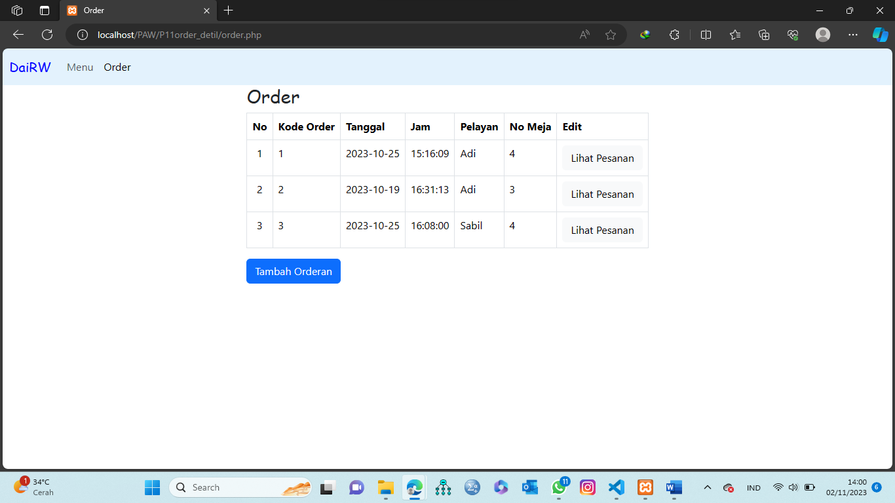

**insertOrder.php**

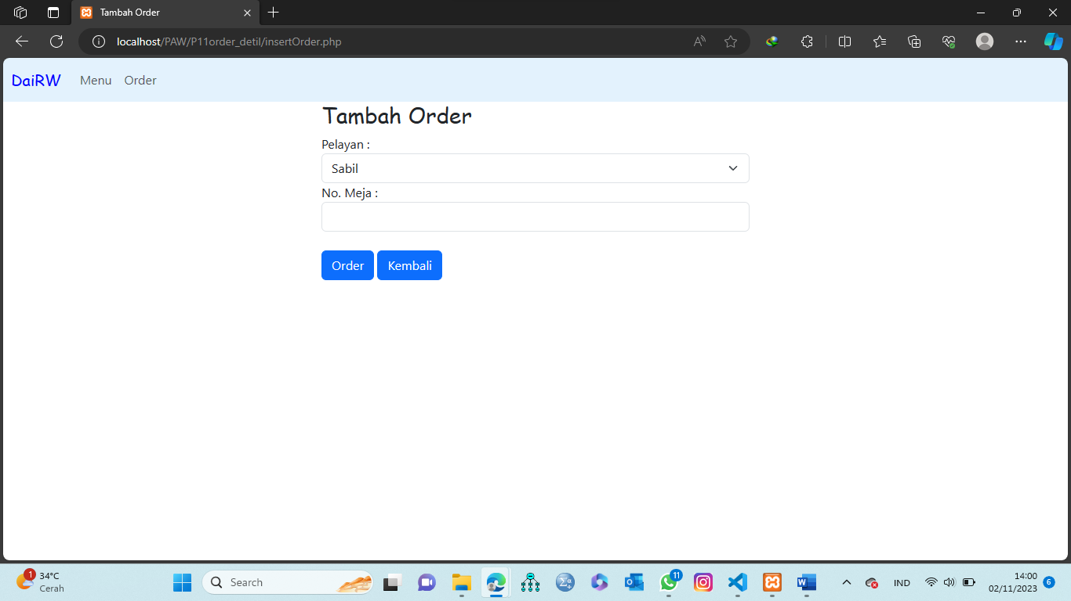

**insertOrderDeti.php**

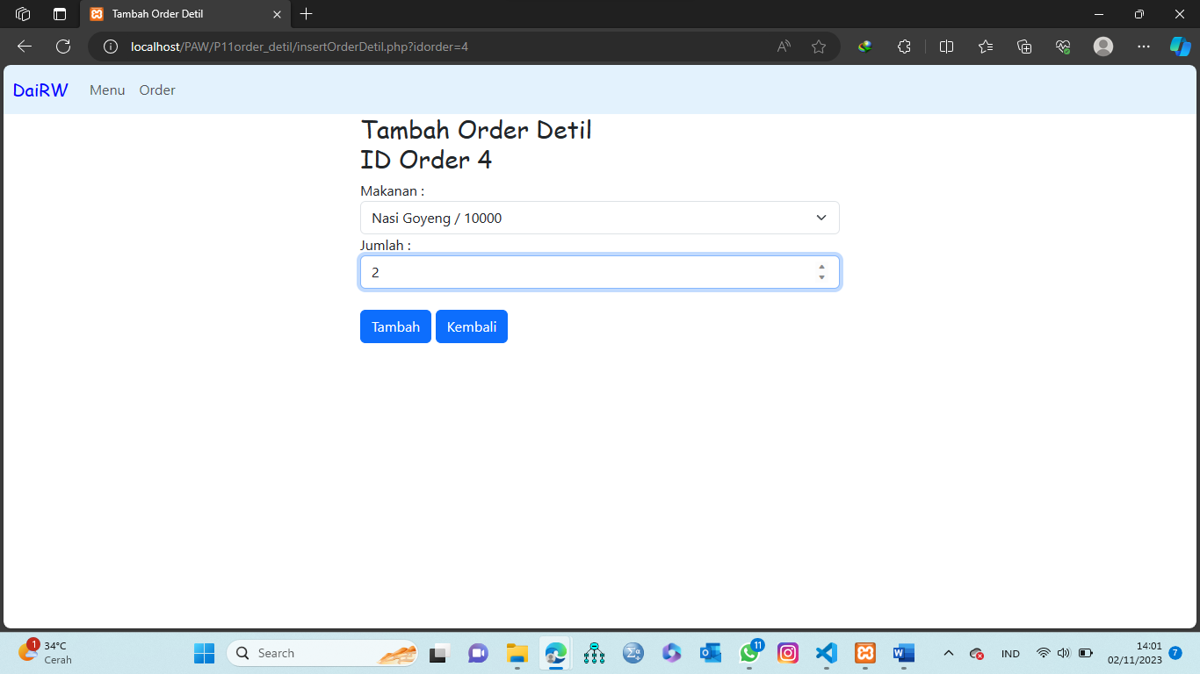

**Orderdetil.php**

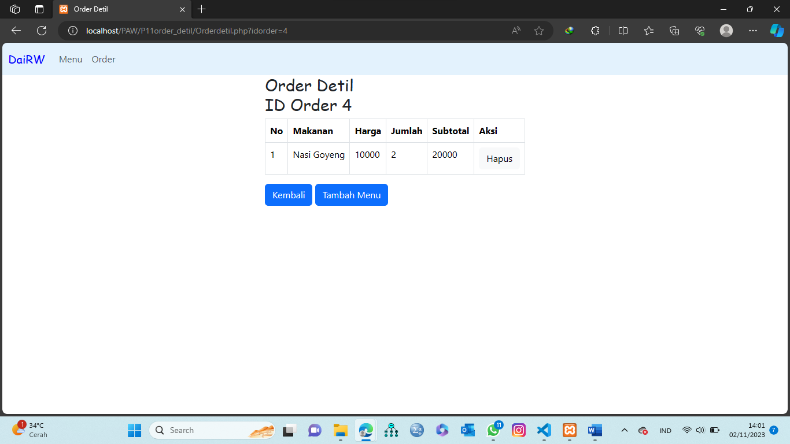

**Langkah – Langkah Update Hosting**

Menggunakan hosting dari <https://www.000webhost.com>

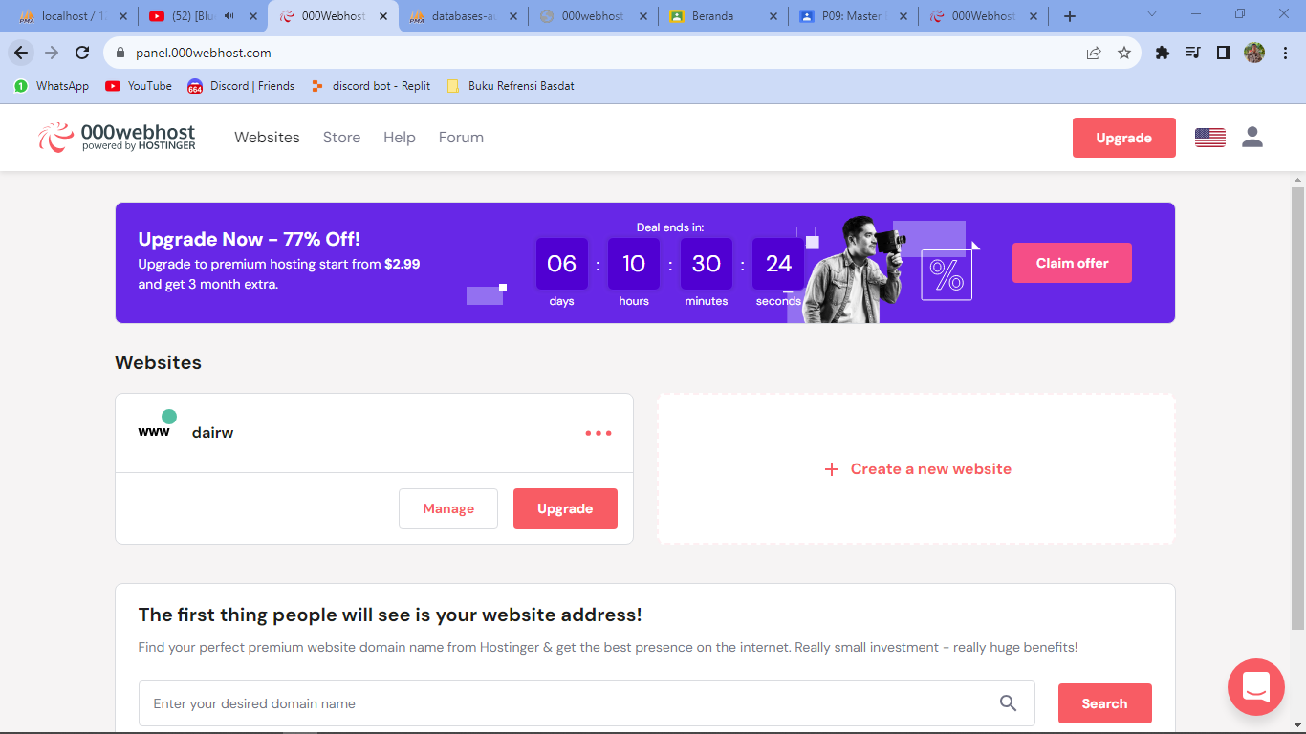

Langkah untuk update masih sama seperti sebelumnya, yaitu, Login terlebih dahulu menggunakan akun yang sudah ada selanjutnya, maka tampilan seperti diatas, kemudian klik manage, maka akan diarahkan kehalaman panel. Selanjutnya scroll kebawah dan klik yang ada difiles kemudian klik File Manager, maka tampilan akan seperti dibawah

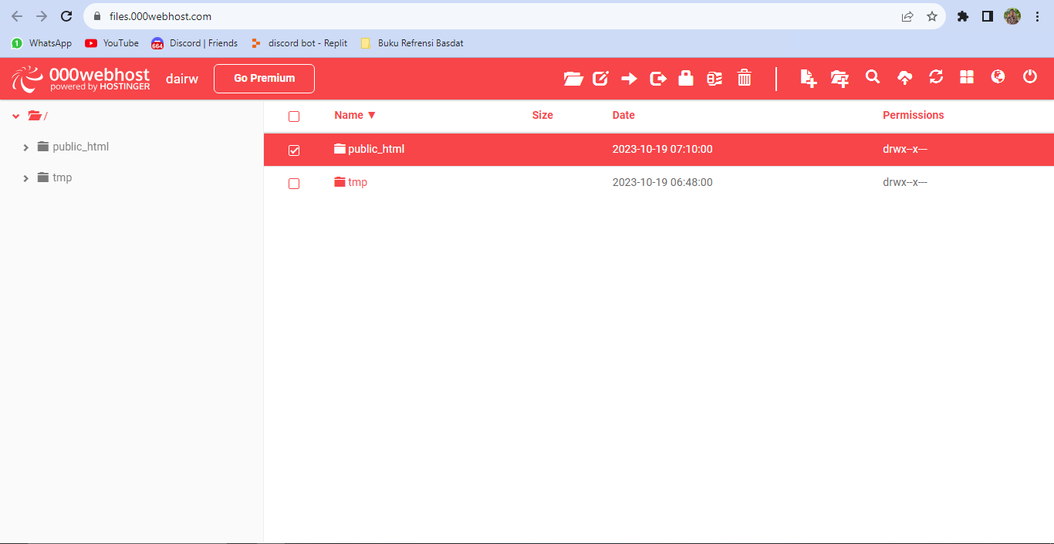

Setelah itu akan diarahkan kesini, untuk menambah file bisa masuk kedalam folder public_html dengan mengklik dua kali.



Kemudian dalam folder tersebut tambahkan file program dengan mengklik icon tambah.

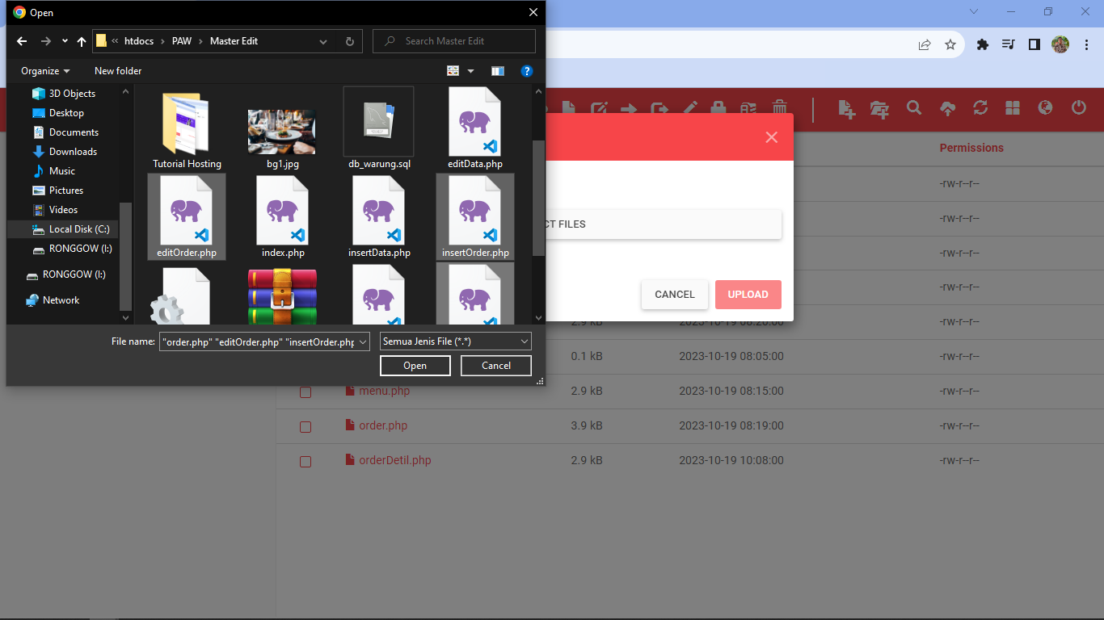

Pilih file yang sudah diupdate atau yang sudah dibuat. Kemudian klik open dan juga uploud.

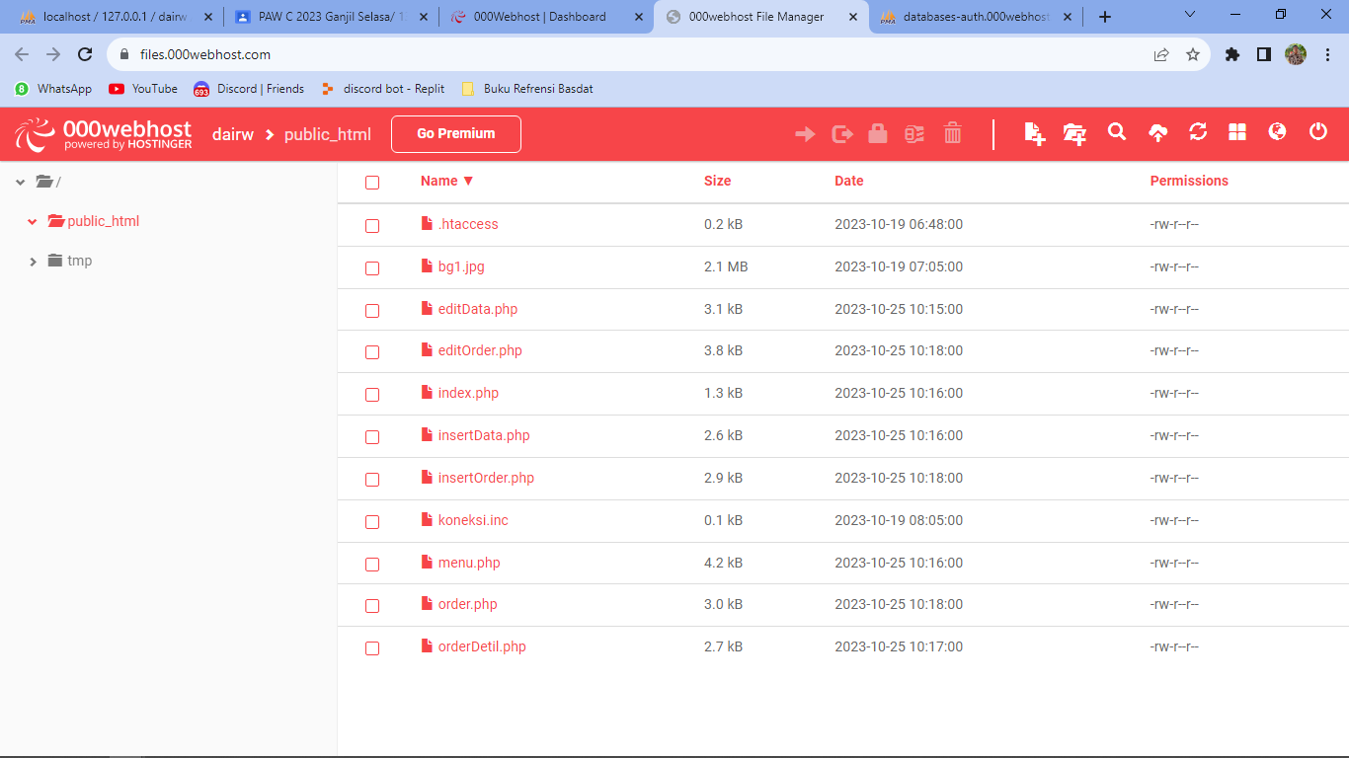

Maka tampilan dalam folder akan seperti ini.

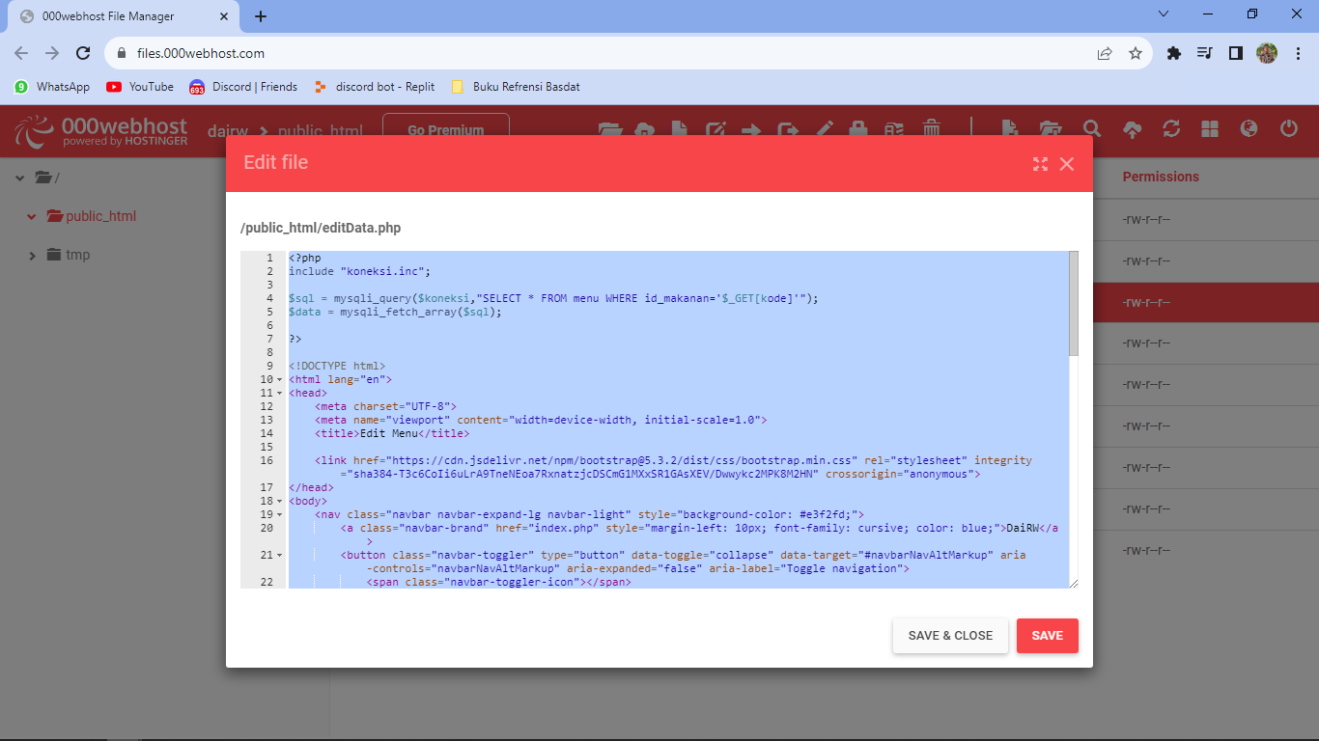

Kemudian jika sebelumnya ada perubahan pada file, maka tinggal copy dan paste kode kedalam file yang ingin dirubah, dengan mengklik 2x. jika sudah klik save & close, maka web sudah terupdate.

**Hasil Running di Hosting**

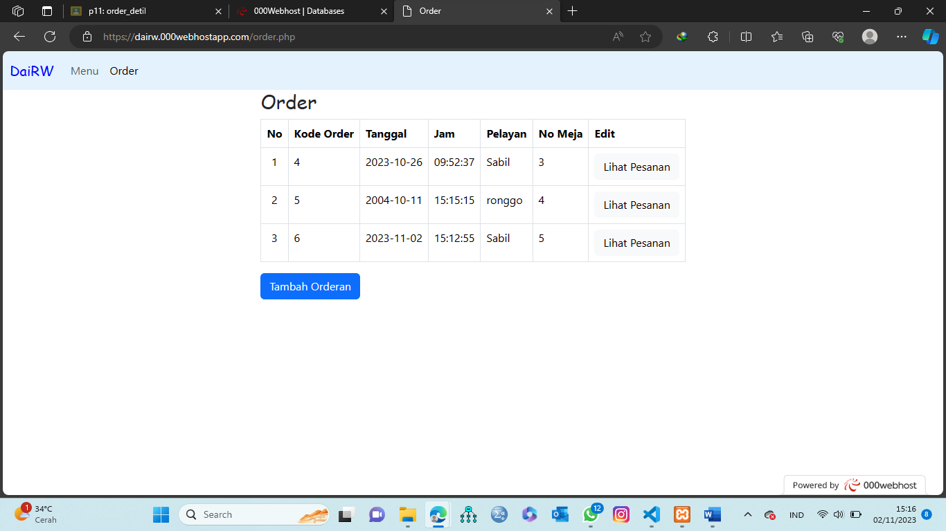

**Link Aplikasi Online:**

https://dairw.000webhostapp.com